

KOMUNIKAT
Państwowego Powiatowego Inspektora Sanitarnego w Gnieźnie
z dnia 14 czerwca 2024 roku,
w sprawie jakości wody przeznaczonej do spożycia przez ludzi
dotyczy wodociągu wiejskiego Łabiszynek
zaopatrującego miejscowość Łabiszynek.

Państwowy Powiatowy Inspektor Sanitarny w Gnieźnie informuje na podstawie przeprowadzonych badań kontrolnych w dniu 11.06.2024 r., iż jakość wody nie spełnia wymagań określonych w rozporządzeniu Ministra Zdrowia z dnia 7 grudnia 2017 r.
w sprawie jakości wody przeznaczonej do spożycia przez ludzi (Dz. U. 2017 r., poz. 2294) pod względem bakteriologicznym w zakresie parametrów: enterokoki i mangan.

Woda jest nieprzydatna do spożycia przez ludzi.

Wody nie wolno wykorzystywać do picia, przygotowania posiłków, do mycia i płukania warzyw oraz owoców, do produkcji żywności, mycia naczyń i powierzchni mających kontakt z żywnością oraz utrzymania higieny osobistej.

Administrator wodociągu został zobowiązany do zapewnienia zastępczego źródła zaopatrzenia mieszkańców w wodę oraz podjęcia działań naprawczych celem doprowadzenia jakości wody do obowiązujących wymagań.
Woda może być używana wyłącznie do celów sanitarnych – spłukiwania toalet.
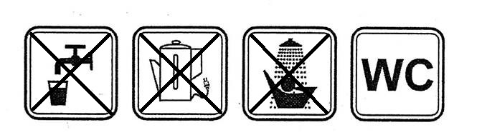
Informacja powyższa obowiązuje do czasu wydania kolejnego komunikatu.

